**ПРАКТИЧНЕ ЗАНЯТТЯ № 7**

**ПОБУДОВА ТЕОРЕТИЧНИХ СХЕМ БАЗУВАННЯ**

**Мета заняття –** набуття практичних навичок аналізу схеми базування й дослідження впливу та розташування опорних точок на стійкість і визначеність базування**.**

**1 Основні положення**

**1.1 Класифікація поверхонь**

Уся множина поверхонь деталей зводитися до трьох видів:

- виконавчі;

- базові;

- вільні.

**ВИКОНАВЧІ** - поверхні, за допомогою яких виріб виконує своє службове призначення безпосередньо (поверхня шківа, що стикається з приводним пасом, поверхня різі в гвинтових механізмах, робоча поверхня зубів коліс, поверхні лопаток, що взаємодіють із робочим середовищем у твердому, рідкому, газоподібному станах, поверхні відбивачів світлових, теплових і інших потоків).

**БАЗОВІ** - поверхні, за допомогою яких визначається положення даного виробу у виробі більш високого рівня або положення інших виробів, що приєднуються до нього.

**ВІЛЬНІ** - поверхні, що не стикаються з поверхнями інших виробів, але визначають габарити, масу, жорсткість і інші параметри деталей. Ці поверхні можуть підлягати обробці, а можуть не оброблятися, тобто залишатися в стані вихідної заготовки.

Усі ці поверхні утворюють множину поверхонь, що сполучаються і не сполучаються. Перші виконують певні функції виконавчих або базових, другі – вільних.

**1.2 Основи базування виробів**

При складанні елементів машини необхідно забезпечити правильне розміщення деталей і вузлів у складальних одиницях, а при обробці заготовок їх необхідно правильно орієнтувати щодо елементів верстата. Завдання взаємного орієнтування виробів у складальних одиницях і заготовок при обробці вирішуються їх базуванням.

**БАЗУВАННЯ**- надання заготовці або виробу необхідного положення щодо обраної системи координат (ГОСТ 21495 – 84).

При механічній обробці заготовок на верстатах базуванням прийнято вважати надання заготовці необхідного положення щодо елементів верстата. Фіксація положення, досягнутого при базуванні, здійснюється закріпленням заготовок. У зв'язку з цим при установці заготовок перед обробкою вирішуються два завдання: базування і закріплення.

Відомо, що будь-яке матеріальне тіло в тривимірному просторі має шість ступенів вільності – три переміщення уздовж координатних осей і три обертання навколо цих осей. При базуванні на тіло накладається деяке число позиційних зв'язків (обмежники переміщень та обертань), що позбавляють його визначених ступенів вільності. Таким чином визначається числове значення положення по відповідній координаті. У реальних умовах базування позиційні зв'язки заміняються контактом відповідних поверхонь або опорних точок заготовки і пристосування. Число опорних точок заготовки повинно бути таким, що дорівнює числу замінених ними позиційних зв'язків. При цьому під опорною точкою мається на увазі ідеальна точка контакту, що позбавляє заготовку одного ступеня вільності. Згідно з ГОСТом 21495-84 опорні точки позначають: - для вигляду збоку, - для вигляду зверху.

**1.3 Класифікація баз і приклади їх реалізації**

**БАЗА** - поверхня або виконуючі ту ж функцію сполучення поверхонь, вісь, точка, що належать заготовці або виробові і використовуються для базування.

Бази класифікуються за такими ознаками:

**А За призначенням**:

- конструкторські (основні та допоміжні);

- технологічні;

- вимірювальні.

**Б За числом ступенів вільності , що вони позбавляють** (таблиця 2.1).

Таблиця 1- Характеристика баз за числом ступенів вільності, що вони позбавляють

|  |  |  |
| --- | --- | --- |
| **Найменування бази** | **Ступінь вільності, що позбавляється** | **Вид поверхні, що реалізує базу** |
| Встановлювальна (ВБ) | 3 (1 перем., 2 оберти) | Площина |
| Напрямна (НБ) | 2 (1 перем., 1 оберт) | Площина |
| Опорна (О) | 1 (1 перем. або 1оберт) | Площина, зрізаний палець |
| Подвійна напрямна (ПНБ) | 4 (2 перем., 2 оберти) | Довгий циліндр |
| Подвійна опорна (ПОБ) | 2 (2перем.) | Короткий циліндр |

**В За характером прояву** (див. рисунок 2.1):

- явні (у вигляді реальних поверхонь, розмічувальних рисок або точок);

- сховані ( у вигляді уявної площини, осі симетрії тощо).



Рисунок 2.1 - Бази явні і сховані

- **ОСНОВНА КОНСТРУКТОРСЬКА БАЗА** (ОКБ) використовується для визначення положення самої деталі або складальних одиниць у виробі (рисунок 2.2).

**- ДОПОМІЖНА КОНСТРУКТОРСЬКА БАЗА** (ДКБ) використовується для визначення положення деталей або складальних одиниць, що приєднуються до даного виробу (рисунок 2.2).

ОКБ вала

ДКБ корпусу

ОКБ колеса

ДКБ вала

ОКБ вала

ДКБ корпусу

ОКБ вала

ДКБ корпусу

ОКБ колеса

ДКБ вала

Рисунок 2.2 - Основні і допоміжні конструкторські бази

- **ТЕХНОЛОГІЧНА БАЗА** (ТБ) - база, що використовується для визначення положення заготовки або вироба при виготовленні, складанні або ремонті

( рисунок 2.3).

ПОТБ

УТББ

ПОТБ

УТБ

Рисунок 2.3 - Технологічні бази

Технологічні бази можуть бути реальними (реальні поверхні виробу) і штучними ( поверхні спеціально створені для базування при виготовленні, складанні або ремонті, наприклад, центрові гнізда у вала).

**ВИМІРЮВАЛЬНА БАЗА** (ВБ) – база, що використовується для визначення відносного положення поверхонь або виробів і засобів виміру.

//

0,1

А

А

ВБ

Рисунок 2.4 - Вимірювальна база (ВБ)

**2.3.1 Характеристика баз за числом ступенів вільності, які вони позбавляють**

**ВСТАНОВЛЮВАЛЬНА БАЗА** (ВБ) – позбавляє виріб 3 ступенів вільності, подана завжди площиною. За установчу базу рекомендується брати поверхню виробу, що має найбільшу площу.

**НАПРЯМНА БАЗА** (НБ) – позбавляє виріб 2 ступенів вільності, подана завжди площиною. За напрямну базу рекомендується брати поверхню, що має найбільшу довжину ( для максимального рознесення опорних точок).

**ОПОРНА БАЗА** (ОБ) - позбавляє виріб 1-ї ступені вільності. Подана або площиною, або, як особливий випадок, циліндричним зрізаним пальцем.

**ПОДВІЙНА НАПРЯМНА БАЗА** (ПНБ)– позбавляє виріб 4 ступенів вільності. Подана довгою (L > D) зовнішньою або внутрішньою циліндричною поверхнею ( рисунок 2.5). Іноді ПНБ може бути реалізована за допомогою двох рознесених у просторі коротких циліндричних поверхонь.

**ПОДВІЙНА ОПОРНА БАЗА** (ПОБ)– позбавляє виріб 2 ступенів вільності. Подана короткою (L < D) зовнішньою або внутрішньою циліндричною поверхнею.



Рисунок 2.5 – Приклади подвійної напрямної бази ( ПНБ)

D

L

ПОБ

якщо L/D<1

ПОБ

Рисунок 2.6 - Приклад подвійної опорної бази (ПОБ)

**Розглянемо теоретичні схеми базування заготовок різних класів.**

Теоретична схема базування паралелепіпеда.

Вона моделює схеми базування заготовок типу корпусів, плит та подібнихдо них деталей. Теоретична схема наведена на рисунку 2.7.



Рисунок 2.7 - Схема базування призматичних заготовок

Відповідні цій схемі таблиця відповідностей і матриця зв'язків показані нижче.

Таблиця відповідностей

|  |  |
| --- | --- |
| Зв'язки | Ступені вільності (див. рисунок 2.7) |
| 1,2,3 | III,IV,V |
| 4,5 | I,VI |
| 6 | II |

Матриця зв'язків

|  |  |  |  |
| --- | --- | --- | --- |
|  | Х | У | Z |
| L | 0 | 0 | 1 | Встановлювальна база |
| α | 1 | 1 | 0 |
| L | 1 | 0 | 0 | Напрямна база |
| α | 0 | 0 | 1 |
| L | 0 | 1 | 0 | Опорна база |
| α | 0 | 0 | 0 |

У таблиці відповідностей зазначаються ступені вільності (I-VI), що позбавляються при накладенні визначених зв'язків (1 – 6).

У матриці зв'язків "1" означає, що дана база визначає положення виробу по лінійній (L) або кутовій координаті (α) у відповідній координатній системі і "0" - у протилежному випадку.

Теоретична схема базування довгих циліндрів подана на рисунку 2.8. Вона моделює базування заготовок при установці з використанням довгих циліндричних поверхонь, торців і радіальних елементів у пристосуваннях із установчими елементами типу призм.



Рисунок 2.8 - Схема базування довгих циліндрів

Нижче подані відповідні цій схемі таблиця відповідностей і матриця зв'язків.

Таблиця відповідностей

|  |  |
| --- | --- |
| Зв'язки | Ступені вільності |
| 1,2,3,4 | I,III,IV,VI |
| 5 | II |
| 6 | V |

Матриця зв'язків

|  |  |  |  |
| --- | --- | --- | --- |
|  | Х | Y | Z |
| L | 1 | 0 | 1 | Подвійна напрямна база |
| α | 1 | 0 | 1 |
| L | 0 | 1 | 0 | Опорна база |
| α | 0 | 0 | 0 |
| L | 0 | 0 | 0 | Опорна база |
| α | 0 | 1 | 0 |

Теоретична схема базування заготовок типу дисків подана на   
рисунку 2.9.



Рисунок 2.9 - Схема базування дисків

Таблиця відповідностей

|  |  |
| --- | --- |
| Зв'язки | Ступені вільності |
| 1,2,3 | II,IV,VI |
| 4,5 | III,I |
| 6 | V |

Матриця зв'язків

|  |  |  |  |
| --- | --- | --- | --- |
|  | Х | Y | Z |
| L | 0 | 1 | 0 | Встановлювальна база |
| α | 1 | 0 | 1 |
| L | 1 | 0 | 1 | Подвійна опорна база |
| α | 0 | 0 | 0 |
| L | 0 | 0 | 0 | Опорна база |
| α | 0 | 1 | 0 |

Потрібно відзначити, що для тіл обертання позбавлення заготовки шостого ступеня вільності необхідно лише у випадках наявності кутових координуючих розмірів для поверхонь, які обробляють на різних операціях, наприклад, при свердленні отвору в заготовці, показаній на рисунку 2.10а, її досить позбавити 5 ступенів вільності (неповне базування), а заготовку, показану на рисунку 2.10б, необхідно додатково орієнтувати відносно раніше виготовленого радіального паза й у такий спосіб позбавити ще однієї – шостої ступені вільності (повне базування).

A

4,5

1,2,3

4,5

1,2,3

А

α

6

а) б)

Рисунок 2.10 - Приклад повного і спрощеного базування

Правило 6 точок. Для повного базування заготовки в пристосуванні необхідно і досить створити в ньому шість опорних точок, розташованих певним чином відносно базових поверхонь заготовки.

**1.4 Умовні позначення баз у технологічній документації**

При розробленні різних технологічних документів - операційних ескізів, схем базування і закріплення при проектуванні оснащення, тощо - необхідно позначити бази і зазначити форму поверхонь, застосовуваних для базування, число ступенів вільності, що вони позбавляють, точки прикладання сил затиску, зазначити джерело їх виникнення.

Для цього використовуються спеціальні умовні позначення згідно з ГОСТом 3.1107-81 "Обозначения условные графические, применяемые в технологических процессах. Опоры и зажимы." Деякі з них, що мають найчастіше застосовуються, наведені нижче:

*опора нерухома; центр жорсткий;*

*опора рухома; центр обертовий;*

*опора плаваюча;*

*центр плаваючий.*

**1.5 Типові позначення схем базування на операційних ескізах.**

**Схеми базування призматичних заготовок**

При базуванні призматичних заготовок як бази найбільш часто використовуються площини й отвори.

3

ВБ

6

1,2

4,5

НБ

4

5

1,2,3

ОБ

Рисунок 2.11- Базування по трьох площинах

**Схеми базування заготовок типу валів**

Заготовки типу валів, як правило, при обробці встановлюються в центрах або призмах. Довгі вали ( із співвідношенням L / d > 12) обробляються із застосуванням люнетів. Центри можуть бути жорсткими, плаваючими й обертовими. Деякі типові схеми базування з їх використанням наведені нижче.



Рисунок 2.12 - Базування в жорсткому лівому та обертовому правому центрах



Рисунок 2.13 - Базування з використанням лівого плаваючого та обертового правого центра

1,2,3,4

5

3,4

1,2

5

Рисунок 2.14 – Варіанти базування в призмах

1,2

5

3,4

Рисунок 2.15 - Базування в патроні з підтиском заднім обертовим центром

**Схеми базування заготовок типу дисків, кілець**

Заготовки цих класів при обробці встановлюються в більшості випадків у самоцентруючих патронах, на спеціальних оправках та інших пристосуваннях. При цьому як бази використовуються площини, циліндричні поверхні, радіальні елементи. Деякі зі схем базування наведені нижче.

4,5

1,2,3

1,2,3

4,5

Рисунок 2.16 - Базування в трикулачковому патроні

1,2,3

4,5

Р

Рисунок 2.17 - Базування на короткій оправці

Це далеко не повний перелік можливих випадків базування різних заготовок. Деякі інші випадки наведені у вищезгаданому державному стандарті, а багато інших схем є похідними від розглянутих вище.

**2 Правила вибору баз**

Усі поверхні деталі в загальному випадку можуть бути поділені на дві групи:

- такі, що не підлягають обробці після одержання вихідної заготовки;

- такі, що підлягають обробці з заданою точністю.

Точність і взаємне розташування перших між собою забезпечуються методом одержання вихідної заготовки. Точність взаємного розташування поверхонь першої і другої груп між собою досягається шляхом правильного вибору технологічних баз.

Технологічні бази поділяються на чорнові та чистові. Існують деякі правила для їх призначення.

Чорнові бази – бази, використовувані на першій механічній операції. Ці бази призначені для підготовки чистових баз. Чорнові бази використовуються тільки один раз, на першій технологічній операції. При їх виборі потрібно враховувати такі принципи:

- якщо в деталі є поверхні, що не підлягають обробці,то їх потрібно застосувати для чорнових баз;

- за чорнові бази не можна брати поверхні рознімання штампів, такі, що мають ливники й інші особливості заготовок;

- за чорнові бази потрібно брати поверхні, на яких передбачений мінімальний припуск.

Чистові бази - бази, що використовуються для чистової обробки.

1 Чистові технологічні бази повинні по можливості бути елементами деталі, що є її конструкторськими або вимірювальними базами ( принцип суміщення баз).

2 Чистові бази повинні забезпечувати обробку заготовок на різних технологічних операціях без зміни баз ( принцип постійності баз).

3 Якщо таких поверхонь у деталі немає, то створюють штучні чистові бази ( центрові гнізда, штучні приливки тощо).

**2.1 Рекомендації щодо побудови теоретичних схем базування**

Раніше ніж вибрати і реалізувати ту чи іншу схему базування необхідно чітко сформулювати задачу, яка повинна бути розв’язана на операції що розглядається, тобто задача повинна виступати в ролі причини, а схема – в ролі наслідку. На практиці часто на одній і тій же операції розв’язується декілька задач: забезпечення декількох розмірів, відстаней, поворотів. Чим більше розв’язується задач, тим складніше схема базування. Розробка схем базування – одна із основних задач забезпечення технологом потрібної якості виробів. Тому оволодіння практикою побудови схем базування є одним із важливіших моментів у становленні технолога як фахівця. Таке уміння дається не відразу. Тут потребуються певні навички. Тому в цьому параграфі ми розглянемо деякі практичні рекомендації, і декілька типових схем базування.

Теоретична схема базування розробляється, як правило, виходячи з того, що технологічною базою за кожною з координат повинна бути вимірювальна база, тобто тут використовується принцип суміщення баз.

Виходячи з цього принципу можна сформулювати правила побудови теоретичних схем базування.

***Правила розробки схеми базування***

1. Сформулювати задачу, яку треба розв'язати в даній операції, при цьому встановити які параметри заготовки треба забезпечити і від яких поверхонь ці параметри задані.
2. Створити комплект баз з поверхонь від яких задано потрібні нам параметри.
3. Визначити у вибраному комплекті бази: установчу, напрямну, опорну (подвійну напрямну, подвійну опорну) технологічні бази за такими ознаками:

а) якщо параметри, які треба забезпечити, визначають відстані, то

* установча база – поверхня найбільша за площиною (реальна);
* напрямна база – поверхня найбільша за довжиною (реальна або уявна);
* опорна база – поверхня найменша за площиною (реальна або уявна).

б) якщо параметри, які треба забезпечити, визначають і повороти і відстані, то для забезпечення поворотів треба позбавити заготовку більшого числа ступенів свободи, тобто спочатку треба забезпечити повороти, потім відстані.

**Треба також пам'ятати, що:**

* чим точнішими умовами зв'язана поверхня з вимірювальною базою, тим більшої кількості ступенів свободи остання повинна відібрати у заготовки чи деталі при базуванні;для забезпечення паралельності оброблюваної поверхні та технологічної бази остання повинна відібрати, як мінімум, два ступеня свободи, тобто бути напрямною технологічною базою;
* для забезпечення перпендикулярності – база повинна відібрати у заготовки три ступеня свободи, тобто бути установчою технологічною базою.
  + Отриману теоретичну схему базування треба перевірити на можливість її реалізації при установленні заготовки у пристрої. Якщо виявиться, що за цією схемою не можливий (або обмежений) доступ до оброблюваної поверхні, тоді треба змінити бази та перевірити виконання двох умов, що наведено вище.

**Завдання та зміст звіту з практичної роботи №7**

1. Наведіть найменування і мета роботи.

2. Дайте відповідь на теоретичне питання (номер питання наведений у таблиці 2)

3. Виконайте практичне завдання 1(номер питання наведений у таблиці 2)

3. Виконайте практичне завдання 2(номер питання наведений у таблиці 2)

**Таблиця 2 – Вихідні дані для виконання практичної роботи №7**

|  |  |  |  |
| --- | --- | --- | --- |
|  | Номер питання | Варіант завдання 1 | Завддання 2 |
| 1. Авдєєв В | 1 | 1 | 2 |
| 1. Арсенін О. | 2 | 2 | 8 |
| 1. Васканян Є. | 3 | 3 | 9 |
| 1. Радченко | 4 | 4 | 1 |

**3. Питання для самоконтролю**

1. Основні поняття й означення теорії базування (базування, база, опорна точка, схема базування, закріплення, установлення).

2. Класифікація баз. Означення баз, використовуваних у машинобудуванні.

3. Як розрізняють бази за призначенням? Наведіть приклади.

4. Як розрізняють бази за кількістю ступенів вільності, що відбираються у заготовки чи виробу певною базою?

5. Як розрізняють бази за характером виявлення?

7. Правила вибору технологічних баз.

**Практичне завдання 1**

Розробити теоретичну схему базування, якщо поставлена мета безпосередньо забезпечити задані параметри. Вказати зі скількох поверхонь складається комплект баз і яка при цьому (повна чи неповна) схема базування одержана. Перелічити, які інші параметри (з показаних на кресленні) можуть бути безпосередньо одержані з допомогою розробленої вами схеми базування.

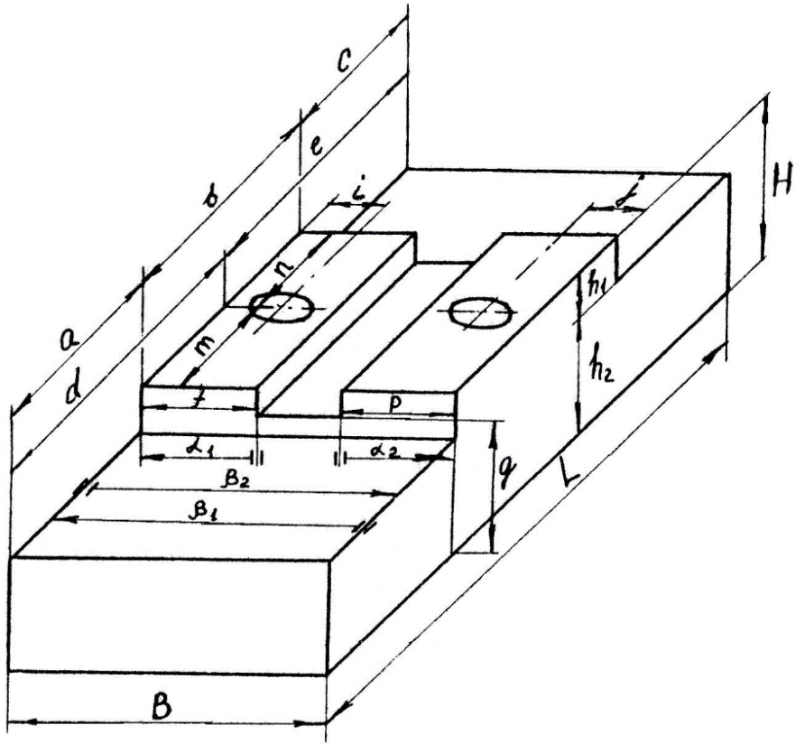

Рисунок 2.18 - Ескіз до практичного завдання 1

|  |  |  |  |  |  |
| --- | --- | --- | --- | --- | --- |
| **Варіант** | **1** | **2** | **3** | **4** | **5** |
| *Параметри* | *a; H; i* | *b; h2; j* | *ci; β2; g* | *e; β1; h1* | *d; α2; L* |

**Приклад виконання практичного завдання 1**

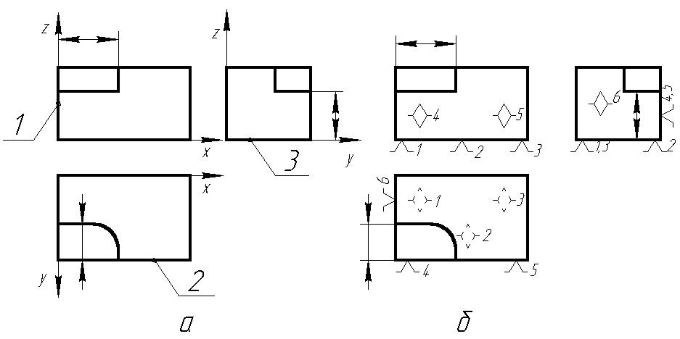

Рисунок 2.19 - Координація поверхонь уступу (а) і теоретична схема базування заготовки при обробці (б)

1. За заданим ескізом (рисунок 2.18) треба фрезерувати паз, при цьому витримати розміри – відстань дна паза від основи; довжину і ширину паза.
2. В комплект баз треба взяти поверхні від яких задано розміри (це поверхні 1, 2, 3).
3. Всі розміри визначають відстані, отже, визначення технологічних баз за п.3 а: поверхня 3 – установча технологічна база; поверхня 2 – напрямна технологічна база; поверхня 3 – опорна технологічна база. На цих поверхнях проставляємо відповідні знаки базування, що буде уявляти собою теоретичну схему базування при фрезерування паза з заданими параметрами.
4. За цією схемою базування доступ до оброблюваних поверхонь забезпечується, отже схема базування є одночасно і схемою установлення заготовки.

**Практичне завдання 2**

Для заданого операційного ескізу необхідно:

-Скласти схему базування із вказанням опорних точок та ступенів вільності, яких вони позбавляють

- Охарактеризувати отримані бази

- Скласти операційний ескіз з позначенням оброблюваних поверхонь та схеми встановлення, зміст операції

Охарактеризуйте встановлювальні елементи

**Таблиця 3 – Вихідні дані для практичного задання 2**

|  |  |  |  |
| --- | --- | --- | --- |
| Схема базування | Характеристика баз | Операційний ескіз з позначенням оброблюваних поверхонь та схеми встановлення, зміст операції | Характеристика встановлювальних елементів |
|  | **Приклад 1**  Вісь І – подвійна напрямна, прихована база  Торець ІІ- опорна, явна база | Фрезерувати торці, свердлити  центрові отвори | Подвоєні центруючі призми і нерухома опора |
|  | **Приклад 2**  Центральний отвір – подвійна напрямна база, реальна  Торець – опорна, реальна | Токарна з ЧПК  Точити зовнішні циліндричні та конічні поверхні по контуру, витримати розміри 1-9 | Оправка циліндрична з упором в торець |
| **Варіант 1 - Авдєєв** |  |  | Пристосування спеціальне із встановленням на призми та упором в торець |
| **Варіант 2 – Арсенін** |  |  | Плаваючий центр, центр обертання, поводковий патрон |
| **Варіант 3 – Васканян** |  |  |  |
| **Варіант 4 – Радченко** |  |  | Пристосування спеціальне із встановленням на призми та упором в торець |